"이 이동통신사에 셀룰러 요금제를 추가할 수 없습니다"라는 오류 메시지가 나타납니다.
이 오류는 네트워크가 잠긴 기기에 eSIM을 설치하려고 할 때 발생할 수 있습니다. 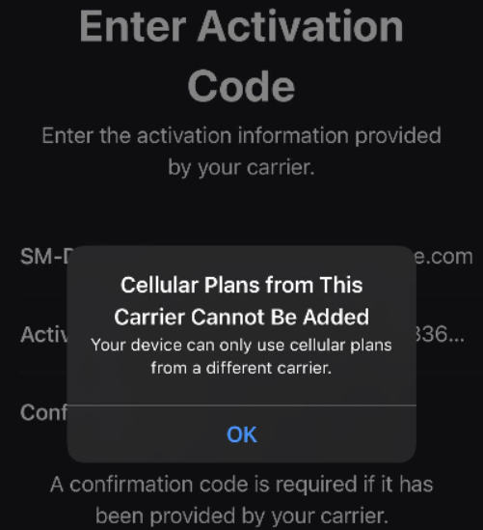
다음 단계에 따라 기기가 잠겼는지 확인할 수 있습니다.
1. 설정 > 일반으로 이동하여 정보를 탭합니다.

2. 이동통신사 잠금 아래에 "SIM 카드 제한 없음"이 표시됩니다. 이 메시지가 표시되지 않으면 이동통신사에 문의하여 기기 잠금을 해제하세요. 현재 이동통신사에서 기기가 잠금 해제되었다고 확인하면 해당 지원팀에 문의하세요.

